实验报告

课程名称 | 《算法分析与设计》 | 实验日期 | 2020年 5月26日 至2020年 6月1日
学生姓名 | 林鑫 | 所在班级 | 软工181 |  |  | 学号 | 2018212212189
实验名称 | 图的m着色问题
实验地点 |  |  |  | 同组人员

问题
给定n个大小不等的圆c1,c2,…,cn，现要将这n个圆排进一个矩形框中，且要求各圆与矩形框的底边相切。圆排列问题要求从n个圆的所有排列中找出有最小长度的圆排列。
例如，当n=3，且所给的3个圆的半径分别为1，1，2时，这3个圆的最小长度的圆排列如图所示。其最小长度为2+4√2。
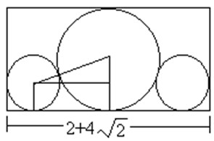
计算圆在当前圆排列中的横坐标：
x^2 = sqrt((r1+r2)^2-(r1-r2)^2)推导出x = 2*sqrt(r1*r2)。

解析
圆排列问题的主要思路是排列问题，通过建立排列树，再进行回溯剪枝，得出最优排列。
每次修改一个圆的排列位置，若修改后的排列长度变小，则在当前排列的前提下继续排列，否则回溯。
每次排列后，相切情况下圆的X坐标计算公式：x2 = (r+ri)2 + (r-ri)2,
推出x = 2*sqrt(r+ri);r为自身半径，ri为相切圆半径。
考虑最坏情况，即x最大时，x+r0+r为当前最小圆排列长度。
当遍历完所有排列后，留下的就是最优圆排列。

用回溯法先构造出排列，再根据每种排列计算其对应的长度。如何计算长度？根据排列计算每个圆的圆心坐标，然后再找出整个圆排列最左边的坐标和最右边的坐标，相减即可得出该种情况的长度。由于计算一个圆的圆心时不知道这个圆到底和之前的哪个圆相切，所以需要遍历之前所有的圆，求出符合所有条件的圆心坐标
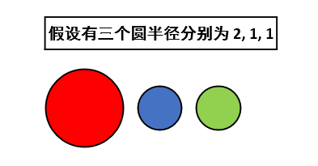
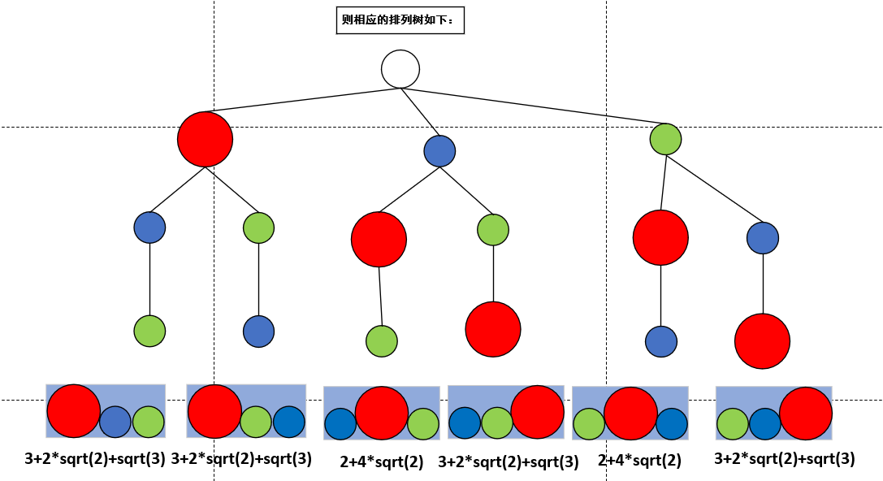

设计

double center(int t)//得到每个圆的圆心坐标
{
double temp = 0;
for(int j = 1; j < t; ++j)//因为目标圆有可能与排在它之前的任一圆相切，故需一一判断
{
//计算圆横坐标
double xvalue = x[j] + 2.0 * sqrt(r[t] * r[j]);
if(xvalue > temp)
temp = xvalue;
}
return temp;
}

void compute() //根据每种排列计算其对应的长度
{
double low = 0, high = 0;
for(int i = 1; i < N; ++i)
{
if(x[i] - r[i] < low) {
low = x[i] - r[i];
}
if(x[i] + r[i] > high) {
high = x[i] + r[i];
}
}
if(high - low < minlen) {
minlen = high - low; //记录最小长度
for(int i = 1; i < N; ++i)
bestr[i] = r[i]; //记录最小半径下的圆排列
}
}
void backtrack(int t) //回溯过程构造出排列树
{
if(t == N)
{
compute();
}
else
{
//计算当前最优排列长度
for(int j = t; j < N; ++j)
{
swap(r[t], r[j]);
double centerx = center(t);
//剪纸
if(centerx + r[t] + r[1] < minlen)
{
x[t] = centerx;
backtrack(t + 1);
}
//回溯，开始下一种排列
swap(r[t], r[j]);
}
}
}

分析
最坏的情况，有n个顶点，每个顶点有m种颜色，其有n-1个子节点
O(n) = n*m^{n-1}/m-1=O(nm^{n})

源码
[github源码地址]

